إدارة المناهج والكتب المدرسية
إجابات الأسئلة
الصف: السابع الأساسي الكتاب التربية المهنية الجزء: الثاني
الوحدة: الثامنة الدرسالأول: الأشجار الحرجية
الوحدة | الأسئلة وإجاباتها
الأشجار الحرجية والأشجار المثمرة | - سمّ خمسًا من الأشجار الحرجية الشائعة في منطقتك.  حسب منطقة الطالب(الصنوبر، السرو، العرعر، والأرز، الثويا، البلوط، الخروب، الكينا، الحور، الصفصاف، الزيتون البري ).  - صنّف الأشجار الحرجية الآتية إلى: مخروطية، وعريضة الأوراق:  - الصنوبر، ب- الكينا، جـ- الخروب، د- السرو، ه- الحور  - اذكر ثلاثاً من الفوائد البيئية للأشجار الحرجية.  - امتصاصغاز ثاني أكسيد الكربون من الجو لاستخدامه في عملية البناء الضوئي، وتزويدالجوبغاز الأكسجين نتيجة لهذه العملية.  - حفظ التربة وحمايتها من الانجراف بفعل الأمطار الشديدة.  - امتصاص جزء كبير من الغازات السامة الناتجة من المصانع وعوادم السيارات، والحد من انتشار الغبار.
  مخروطية | عريضة الأوراق
  - الصنوبر | - الكينا
  د- السرو | ج- الخروب
  ----- | ه- الحور

الوحدة | الأسئلة وإجاباتها
الأشجار الحرجية والأشجار المثمرة | - بيّن ثلاثة ارشادات للمواطنين للمحافظة على الغابات.  - تجنب قطع الأشجار العشوائي.  - عدم رمي النفايات في الغابات.  - عدم استغلال أراضي الغابات في التوسع العمراني.  - للأشجار الحرجية فوائد اقتصادية عدة، اذكر ثلاثاً منها.  - إنتاج الأخشاب التي تستخدم في صناعة الأثاث المنزلي والورق والفحم النباتي وحطب الوقود.  - انتاج الثمار والبذور التي تستخدم في تغذية الانسان والحيوان وصناعة الأدوية.  - انتاج الصمغ والمطاط والفلين التي تستخدم في صناعات متعددة.  - علل كلًا مما يلي:  - تجهز الجور قبل زراعة الأشجار الحرجية بشهر على الأقل.  من أجل تعريضها لأشعة الشمس وكذلك تشبّعها بالرطوبة.  - تزرع الأشجار الحرجية في فصل الشتاء.  وذلك بعد سقوط كمية كافية من مياه الأمطار.  - يرص التراب في الجورة عند زراعة الغراس.  لملء الفراغات الهوائية في الجورة، وتثبيت الغرسة في موضعها.

إدارة المناهج والكتب المدرسية
إجابات الأسئلة
الصف:السابع الأساسي الكتاب التربية المهنية الجزء:الثاني
الوحدة: الثامنة الدرس الثاني: الأشجار المثمرة
الوحدة | الأسئلة وإجاباتها
الأشجار الحرجية والأشجار المثمرة | - سمّ خمسًا من الأشجار المثمرة التي تزرع في منطقتك.  حسب منطقة الطالب (اللوز، المشمش، الكرز، الدراق، الخوخ، الجوز، الكستناء، الفستق، التين، التوت، العنب، توت العليق، الموز، الزيتون، النخيل، الليمون، البرتقال، الكلمنتينا، المندلينا، التفاح، الأجاص، السفرجل، وغيرها).  - أمعن النظر في المخطط الآتي ثم أكتب الاجابة الصحيحة في المربعات الفارغة:  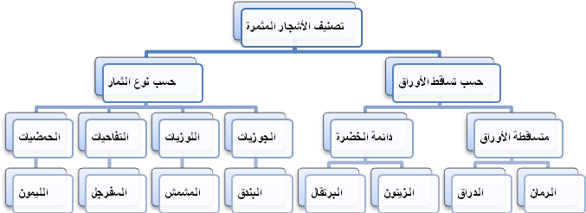

الوحدة | الأسئلة وإجاباتها
الأشجار الحرجية والأشجار المثمرة | - علل كلا مما يأتي:  - تفضل زراعة الأشجار المثمرة من منتصف الخريف إلى بداية الربيع.  للاستفادة من مياه الأمطار، والحصول على موسم نمو طويل، وبالتالي نجاح زراعتها.  - يجب أن تكون منطقة التطعيم أعلى من مستوى سطح الأرض بارتفاع (10-15سم) عند زراعة الغرسة.  كي لا تتعرض هذه المنطقة للتعفن أو تخرج جذور من الطعم.  - تجب المحافظة على الطوبارة حول الغراس المنبتة في أكياس عند زراعتها.  حتى لا تتمزق جذور الغرسة.  - يفضل عدم رّي الغراس المزروعة في أكياس قبل زراعتها بأسبوع على الأقل.  لتعويدها على تحمل الظروف الجديدة في الحقل مثل تغيّر درجات الحرارة وقلة الماء.  - أكمل الفراغات بأسماء أشجار مثمرة غنية بالعناصر الغذائية في الجدول الآتي:
  السكريات | الدهون | الأملاح المعدنية | فيتامين أ | فيتامين ج | الألياف
  الموز | اللوز | النخيل | الكرز | الليمون | الخوخ
  العنب | الزيتون | التين | المشمش | الجوافة | التفاح

إدارة المناهج والكتب المدرسية
إجابات الأسئلة
الصف: السابع الأساسي الكتاب التربية المهنية الجزء: الثاني
الوحدة: التاسعة الدرس الأول:الحرائق المنزلية
الوحدة | الأسئلة وإجاباتها
الأمن  والسلامة  في  المنزل  الأمن والسلامة في  المنزل | - وضح المقصود بكل من: الحرائق، طفاية الحريق.  الحرائق: من أكثر الحوادث خطورة وتأثيرا على الإنسان والبيئة، وتسبب أضرارًا وخسائر بشرية، وتنتج من تفاعل مواد كيمائية من مادتين أو أكثر ينتج عنها حرارة ولهب وضوء وانبعاث غازات.  طفاية الحريق:هياسطوانة معدنية مملوءة بالماء أو بموادكيميائية ثقيلة وعازلة، تقوم بعزل الأوكسجين عن المادة المحترقة.  - عدد أربعة الأسباب التي تؤدي إلى حدوث الحرائق في المنزل.  الجهل وعدم المبالاة في التعامل مع مصادر الحرارة واللهب.-أ  ب- قرب المواد القابلة للاشتعال مثل الأثاث والمواد الخشبية والأقمشة والستائر والمواد القابلة للاشتعال، من مصادر النار والحرارة.  ج- تسرب الغاز من اسطوانات الغاز في المنزل مثل المواقد والمدافئ وطباخات الغاز على اختلاف أنواعها.  د- التخزين السيئ والخاطئ للمواد القابلة للاشتعال.  - اذكر أربع نصائح توجهها إلى أفراد أسرتك للحد من حدوث الحرائق في المنزل.  أ- التأكد من سلامة خرطوم اسطوانة الغاز وصمامها.  ب- تخزين الوقود والسوائل والمواد سريعة الاشتعال في أماكن مناسبة بعيدة عن الحرارة وأشعة الشمس ومصادر النار والكهرباء.  ج- التأكد من سلامة التمديدات الكهربائية وحمايتها من البلل وعبث الأطفال.  د -إبعاد مصادر اللهب والمواد القابلة للاشتعال عن متناول أيدي الأطفال.  - علل كلا مما يأتي:  أ - عدم استعمال الأجهزة الكهربائية ذات الأسلاك المعراة.  لأن حدوث تماس بين الأسلاك المعراة والمكشوفة للتمديدات الكهربائية قد يكون أحد أسباب الحرائق في المنازل.  ب – عدم استخدام طفاية الحريق المحتوية على ثاني أكسيد الكربون لإطفاء الحرائق الناتجة عن المواد الصلبة أو المعدنية .  لأناستخدامطفاية الحريق المحتوية على ثاني أكسيد الكربون في إطفاء حرائق(المواد الصلبة)وخاصة الورق والأقمشة يزيد في تطايرها .كما أنها تؤدي إلى التسمم في الأماكن الضيقة.  جـ - لا تستخدم طفاية الرغوة في إطفاء الحرائق الناتجة عن التيار الكهربائي.  وذلك لأنها موصلة للكهرباء مما يعرض الفرد للخطر.  د- يفضل عدم استخدام طفاية البودرة في الأجهزة الكهربائية.  يفضل عدم استخدامها في حرائق الأجهزة الالكترونية تجنبًا لإتلافها.

إدارةالمناهجوالكتبالمدرسية
الصف: السابعالأساسيالكتابالتربيةالمهنيةالجزء:الثاني
الوحدة:العاشرة الدرس الأول:التوصيلات الكهربائية
الوحدة | الأسئلةوإجاباتها
التمديداتالكهربائيةالمنزلية  التمديداتالكهربائيةالمنزلية | 1-للطاقة الكهربائية استخدامات متعددة، اذكر ثلاثة منها.  تستخدم الطاقة الكهربائية في الإنارة والتدفئة والتبريد.  2-عددثلاثًامنقواعدالصحةوالسلامةالعامةعندالعملفيالتمديداتالكهربائية.  - يجباستخداموسائلالسلامةالعامةكارتداءالأحذيةالمعزولةوأجهزةالوقايةالشخصيةواستخدامالعددوالأدواتاليدويةالمعزولة.  - يجبفصلالتيارالكهربائيقبلالتعاملمعالتمديداتوالتوصيلاتالكهربائية،ولاتعملويداكمبتلتان،أووأنتتقفعلىأرضمبتلة.  - لاتعبث بأيعنصرفي التمديداتالكهربائية أو تلمسهدونإشرافمعلمك.  3- ارسمرموزالعناصرالكهربائيةالآتية:  4- ما الفرق بين القابس الثنائي والقابس الثلاثي؟  القابسالثنائيهوقابسلهطرفانمعدنيان يوصلبكلطرفسلكأوخط،أحدهماالخطالحامي (الفاز) (L)والثانيالخطالمحايد (البارد) (N)، أما القابس الثلاثي (المؤرض) هو القابس الذي له ثلاثة أطراف معدنية، ويوصل بكل طرف سلك أحدهما الخطالحامي (الفاز) (L)والثانيالخطالمحايد (البارد) (N)والخط الثالث مع الطرف الأوسط هو الخط الأرضي (E).  5-ما الفرق بين المقبس الثنائي والمقبس الثلاثي؟  ويكون للمقبس الثنائي مخرجان الأول موصول بالخط الحامي(L) ، والثاني موصول بالخط البارد N،أما المقبس الثلاثي يكون له ثلاثة مآخذ، الأول موصول مع الخط الحامي(L) ، والثاني موصول بالخط المحايد (البارد) N، والثالث موصول بالخط الأرضيE،ممايحميالإنسانمنخطرالصدمةالكهربائيةويجعلإجراءاتالسلامةالعامةأفضلعندالتعاملمعالمقابسالثلاثيةمنهاعندالتعاملمعالمقابسالثنائية،وهنالكفرقبينهماأيضًافيخطواتالتوصيل.  6-ماالمشكلةالمتوقعحدوثهافيكلمنالحالاتالآتية:  - عدمفصلالتيارالكهربائيعنالتمديداتوالتوصيلاتالكهربائيةقبلالعملبها.  يعرضالإنسانللصدماتالكهربائيةويمكنأنيسببنشوبحرائقوإصابات.  - عدمتوصيلالخطالأرضيللأجسامالمعدنيةللأجهزةالكهربائية.  يجعل الإنسان عرضة للإصابة بخطر الصدمة الكهربائية.  جـ- التعاملمعالتيارالكهربائيبأيدمبتلة.  الماءموصلجيدللكهرباءوذلكسيعرضالشخصللصدمةالكهربائية.  7-اخترمنالصندوقالآتيإجابةمناسبةلكلمنالعبارات التيتليه:  - الخط الذي يحمل الشحنات الكهربائيةالخط الحامي (L)  - أداة وصل كهربائية بطرفين معدنيين تصل الجهاز بمصدر تزويد التيار الكهربائيقابسثنائي  جـ- يسمى قابسا أوفيشا  د- له ثلاثة أطراف معدنية وهو مؤرضقابسثلاثي  ه- يسمى مقبسا أوإبريزا  و- مخرج لتزويد الأجهزة بالتيار الكهربائي مقبس ثنائي أو مقبس ثلاثي أو إبريز  ز- الخط الذي يكمل الدارة الكهربائية وجهده صفر الخط البارد (N).
  المقبسالثنائي
  المقبس الثلاثي | 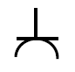
  الخطالحامي | ــــــــــــــــــــــــــــــــــــــــــــــــــــــــــــــــــ
  الخطالبارد | - - - - - - -
  خط التأريض | 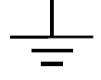
  قابسثنائي | مقبسثلاثي | الرموزالكهربائية
  قابسثلاثي | مقبسثنائي | الخط البارد (N)
  فيشًا | إبريزًا | الخط الحامي (L)

إدارة المناهج والكتب المدرسية
إجابات الأسئلة
الصف: السابع الكتاب التربية المهنية الجزء: الثاني
الوحدة: الحادية عشر /التوعية المرورية الدرس:السلامة المرورية
الوحدة | الأسئلة وإجاباتها
التوعية المروية | - ما المقصود بكل مما يأتي: قواعد المرور، السلامة المرورية، الشواخص المرورية، الإشارة الضوئية.  قواعد المرور: هي القوانينالتيتضعهاالدولةلتنظيم العملية المرورية للمركبات والمشاة في الشوارع والطرق،وتشمل نظام السير، ونظام الوقوف، ومقدار السرعة،وتعيين الاتجاه الذي يجب أَن  تتخذه السيارة وغيرها.  السلامة المرورية:هي كلّ الخطط، البرامجالمرورِية والإجراءات الوقائيةِ المتبعة لتقليلالحوادث المرورية أو منعها، لحماية الإنسان وممتلكاته، وحماية الوطن واقتصاده.  الشواخص المرورية: تعرف الشواخص بأنها لوحات معدنية ذات أشكال هندسية مختلفة توضع على جانبي الطريق على مسافات معينة وارتفاعات محددة، لتحذير أو إرشاد أو إلزام مستعملي الطريق.  الإشارة الضوئية:جهاز تحكم يعمل على الطاقة الكهربائيةتوجه حركة المرور بوساطته للوقوف أو الاستمرار(تنظيم حق أولوية المرور للاتجاهات المتعددة).  2- وضح عناصر المرور.  1_ العنصر البشري  أن العنصر البشري هو العنصر الفعال والأهم من عناصر المرور، حيث ميزه الله عز وجل بنعمة العقل ليفكر به، لذلك فانه يكون مسؤولًا في المقام الأول عن تحقيق أكبر قدر من السلامة المرورية على الطريق العام.  2- الطريق  أن لصلاحية الطريق وجاهزيته دور كبير في تحقيق السلامة المرورية، لذا اهتمت الجهات المختصة بهذا الجزء بصورة واضحة، حيث قامت بالتخطيط الهندسي المناسب لهذه الطرق، وتمهيدها ورصفها والاهتمام بإنارتها بما يحقق لمستخدمي الطريق الرؤية الكافية، كما اهتمت الجهات المختصة بإزالة جميع العوائق كالأتربة والرمال وغيره من الطريق، ووضع العلامات المرورية والخطوط الأرضية والإشارات على جميع الطرقات لتنظيم حركة المرور.  3- المركبة  يجب أن تكون المركبة صالحة تمامًا للسير على الطريق, وتكون جميع أجزاء المركبة صالحة للعمل بصورة جيدة كالفرامل والإطارات والإنارة, ومجهزة بكل وسائل السلامة المطلوبة مثل حزام الأمان وطفاية الحريق والوسائد الهوائية، ونظرًا لأهمية صيانة المركبة تقوم الجهات المختصة باتخاذ إجراء وقائي يكفل صيانة المركبة، ويحد من وقوع الحوادث المرورية بسبب سوء أو عدم صيانة المركبة, فأصبح الفحص الدوري للمركبات عند إعادة ترخيصها مطلوبًا، لضمان صلاحيتها للسير على الطريق دون تعريض مستخدمي الطريق للخطر.  - وضح أربع ممارسات تسهم في السلامة المرورية.  - تجنب اللعب في الشارع.  - عبور الطريق عند خطوط عبور المشاة لعدم التعرض للخطر.  - الالتزام باستخدام الأرصفة الموجودة على جوانب الطريق.  - استعمال حزام الأمان عند الركوب في المركبة.  - ما مدلول كل من الشواخص والإشارات المرورية الموضحة في الجدول الآتي:  - قطع السائ55- ما رأيك في كل مما يأتي:  - قطعالسائق أحمد بسيارته الشارع والإشارة الضوئية حمراء.  تصرف خاطئ، يجب عليه الوقوف وقوفا تاما قبل خط (قف) أو قبل ممر المشاة، ولا يتحرك إلا بعد ظهور الضوء الأخضر.  - يعطي السائق أولوية المرور للمشاة فقط.  تصرفسليم؛ لكن يجب أن يعطي السائق أولوية المرور أيضا لسيارات الإسعاف والإطفاء مثلاً.  - صغ بأسلوبك الخاص عبارة تظهر تقديرك لشرطي المرور.  - نقدم تحية تقدير واحترام وإجلال لشرطي المرور.  - للعاملينتحت أشعة الشمس من أجل سلامتنا لكم خالص تقديرنا واحترامنا.  - شكرًا شرطي المرور.  - عندما أكبر أتمنى أن أصبح مثلك شرطي مرور.  ملاحظة: - ( تترك الإجابة حسب رأي الطالب ).  - عدد أربعًا من فوائد إشارةالمرورالضوئية.  - تنظيم حركة السير.  - تقليل وقت الانتظار.  - التخفيف من كمية الوقود المستهلك وتلوث البيئة.  - التقليل من الحوادث.
  الإشارة | المدلول
   | اتجاه إجباري إلى اليسار
  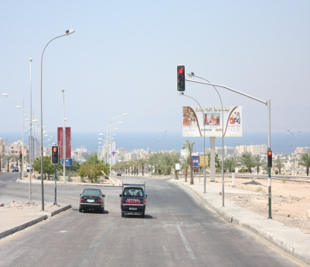 | إشارة مرور
   | طريق غير نافذ إلى الأمام

إدارة المناهج والكتب المدرسية
إجابات الأسئلة
الصف: السابع الأساسي الكتاب التربية المهنية الجزء: الثاني
الوحدة: الثانية عشرة الدرس الأول: بطاقة الصراف الآلي
الوحدة | الأسئلة وإجاباتها
الصراف الآلي  بطاقة الصراف الآلي | - ما المقصود بكل مما يأتي: جهاز الصراف الآلي، وبطاقة الصراف الآلي.  جهاز الصراف الآلي: جهاز يستخدم تقنية اتصالات عالية السرعة وآمنة لتسيير التعامل بين مقدم الخدمة البنك، ومتلقي الخدمة العميل وهو مصمم لإجراء المعاملات المالية التي يحتاجها العميل من سحب وإيداع وتحويل أموال في أي مكان وزمان.  بطاقة الصراف الآلي: هي أداة إلكترونية تُمكن حاملها من إجراء المعاملات البنكية ويتم اصدارها ضمن اتفاقية وشروط ورسوم يتفق عليها البنك والعميل.  - عدد ثلاثًا من إيجابيات استخدام بطاقة الصراف الآلي.  - تمكن العملاء من متابعة أرصدة حساباتهم.  - إمكانية الإيداع النقدي أو بشيكات .  - توفير وقت العميل وجهده.  - ذهب خالد إلى البنك لسحب مبلغ من المال، مستخدمًا بطاقة الصراف الآلي وعندما وصل إلى جهاز الصراف لم يتذكر كيف يستخدمها، ما النصائح التي يُمكن ان تقدمها لخالد لاستخدام بطاقة الصراف الآلي؟  - أدخال بطاقة الصراف في المكان المخصص في جهاز الصراف الآلي حسب اتجاه السهم.  - أدخال الرقم السري للبطاقة في المكان المخصص، عندما يطلب منك الجهاز ذلك.  - اختار خيار سحب نقدي من مربع الحوار الذي يظهر على الشاشة.  - ادخال المبلغ الذي تريده من مربع حوار الذي يظهر على الشاشة، أو عن طريق لوحة المفاتيح.  - انتظار خروج البطاقة من جهاز الصراف الآلي واسحبها.  - استلام المبلغ من المكان المخصص لذلك.  - استلام الإيصال الورقي من جهاز الصراف الآلي.  - كيف تتوقع أن يتصرف حامل بطاقة الصراف الآلي في حال فقدانها؟  إبلاغ الجهة المصدرة للبطاقة فورافقدانها حتى يتم تعطيلها ومنع أي شخص آخر من استعمالها.  - صل بخط بين كل مكون من مكونات بطاقة الصراف الآلي وتصنيفها المناسب:  وحدات إدخال ( لوحة المفاتيح، شاشة اللمس)  وحدات إخراج ( شاشة العرض، طابعة الإيصالات، السماعة، حجرة استقبال الإيداعات النقدية)

إدارة المناهج والكتب المدرسية
إجابات الأسئلة
الصف: السابع الأساسي الكتاب التربية المهنية الجزء: الثاني
الوحدة: الثالثة عشرة الدرس: تسويق الأماكن السياحية
الوحدة | الأسئلة وإجاباتها
التسويق السياحي | - ما المقصود بالتسويق السياحي؟  التسويق السياحي هو نشاط متكامل يضم جميع الجهود المبذولة لجذب انتباه المزيد من السائحين المحليين والخارجيين، لزيارة الأماكن السياحية في المملكة، وتنمية الحركة السياحية وتنشيطها، وتحقيق أكبر قدر ممكن من الإيرادات السياحية.  - صنّف طرق التسويق الآتية إلى طرائق تقليدية وطرائق إلكترونية:  المهرجانات السياحية، مواقع التواصل الاجتماعي، المعارضالسياحية، المنشورات، البريد الالكتروني.  - قارن بين طريقة التسويق السياحي الإلكتروني والطريقة التقليدية من حيث: سرعة الانتشار، التكلفة، تحقيق أهداف التسويق.
  طرائق تقليدية | طرائق الكترونية
  المهرجانات السياحية | مواقع التواصل الاجتماعي
  المعارض السياحية | البريد الالكتروني
  المنشورات
  وجه المقارنة | الطرق التقليدية | الطرق الإلكترونية
  سرعة الانتشار | بطيئة ومحدودة | سريعة وشاملة
  التكلفة | عالية | قليلة
  تحقيق أهداف التسويق | بشكل قليل | بشكل كبير
الوحدة | الأسئلة وإجاباتها
التسويق السياحي | - بيّن أهمية التعامل الايجابي مع السائح في تنشيط السياحة في الأردن.  يؤدي حسن التعامل مع السائح واحترامه وتقديم العون والمساعدة له والحرص على سلامته واجبًا وطنيًا على جميع أفراد المجتمع الأردني الأصيل المعروف بكرمه وحسن ضيافته؛ إذ يعمل على تكوين صورة حضارية ومشرقة لدى ضيوف وزوار المملكة الأردنية الهاشمية.  - لدى وليد بقالة لبيع المواد التموينية، ويقوم ببيع السلع بشكل مضاعف للسياح، هل تصرفه صحيحًا؟ ولماذا؟  تصرف غير صحيح لأن ذلك يضر بالحركة السياحية ويؤدي لتكوين صورة سلبية عن البلد والمجتمع وبالتالي ضعف اقبال السائحين لزيارتها.  - اذكر موقعًا سياحيًا في كل محافظة من محافظات المملكة الأردنية الهاشمية حسب الجدول الآتي:
  المحافظة | الموقع السياحي | المحافظة | الموقع السياحي
  عمّان | المدرج الروماني  عراق الأمير  جبل القلعة | عجلون | قلعة عجلون  غابات عجلون  آثار عنجرة
  البلقاء | غابات دبين  المغطس  خربة الدير | جرش | آثار جرش  محمية الغزلان  مقام النبي هود
  الزرقاء | قصر الحلابات  قصر عمرة  محمية الأزرق | الكرك | قلعة الكرك  مقام شهداء معركة مؤتة  الربة
  مادبا | حمامات ماعين  جبل نيبو  مكاور | الطفيلة | محمية ضانا  حمامات عفرا  قلعة الطفيلة
  اربد | أم قيس  ينابيع الحمة  نهر اليرموك | معان | قلعة الشوبك  البترا  قلعة معان
  المفرق | أم الجمال  دير الكهف  قصر برقع | العقبة | قلعة العقبة  شاطئ العقبة  وادي رم

إدارةالمناهجوالكتبالمدرسية
إجاباتالأسئلة
الصف: السابعالأساسيالكتابالتربيةالمهنيةالجزء: الثاني
الوحدة: الرابعة عشرة: أشغاليدويةالدرسالأول: أشغالالخرز
الوحدة | الأسئلةوإجاباتها
أشغال  يدوية | 1-املأالفراغاتفيالعباراتالآتيةبمايناسبهامنموادوأدواتظاهرة فيالصورأدناه:  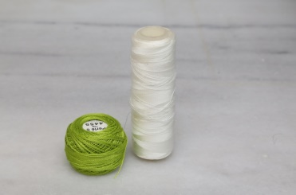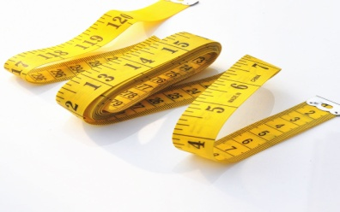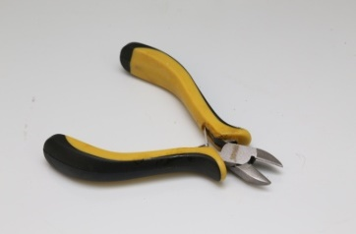  1  22  32  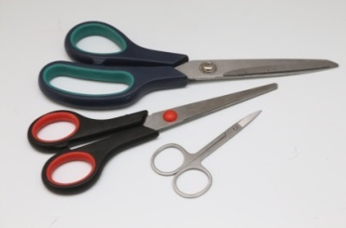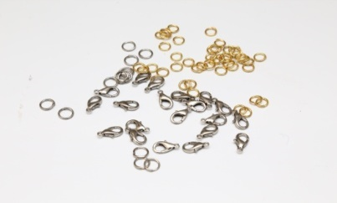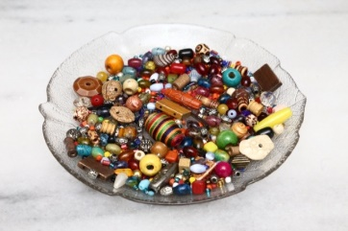  42  52  62  - نستخدمالمقصاترقم (4) لقطعالزائدمنالخيوط،بينمانستخدمقطاعةالأسلاكرقم (1) لقطعالأجزاءالزائدةمنالأسلاك.  - الأقفالوالحلقاتالمعدنيةرقم (5) تيسرارتداءالقطعالمشغولةمنالخرز.  جـ - يؤخذالقياسالمناسبللقطعةالمشغولةمنالخرزبوساطةشريطالقياسرقم (2)  د- خيطالحريررقم (3)رفيعوقوييصنعمنالحريرالطبيعيأوالصناعييناسبأنواعالخرزصغيرةالحجم  ه- الخرزرقم (6) كتل مثقوبة تصنع منالبلاستيكأوالخشبأوالسيراميكبأحجاموأشكالمتنوعة،يستخدملعملالعقودوالأساور.  2- بعدشطبأحرفالكلماتالتيتمثلتتمات (حلولًا) لمايأتيمنعبارات،معالاحتفاظبحرفالياءتتبقىجملةمفيدةمنثلاثكلماتهلتستطيعأنتصلإليها؟  - الخامةالرئيسيةلكلأشغالالخرزالخرز.  - تصنعالخيوطمنالحريرأوالبلاستيكأوالقطن  - فيحاللميتوفرلديكشريطالقياسيمكنكاستخداممسطرة  - أشغالالخرزتعلمالصبر  الجملةالمفيدةالمطلوبةهيأقدرالعملاليدوي.  3- عددثلاثةأمورتُبينأهميةالمشغولاتالخرزية.  - هواية مربحة تسهم في زيادة دخل الفرد والأسرة.  - إنتاج قطع جميلة ومتنوعة تضفي جمالًا عند استخدامها.  - تعلم الصبر والمثابرة وتنمية التناسق البصري الحركي.  4-ميزأنواعالخيوطفيالشكلالآتي،واكتباسمكلمنهاحسبرمزه:  - سلكمعدنيب-خيطالحريرجـ- خيطالبلاستيكد-خيطالقطن.  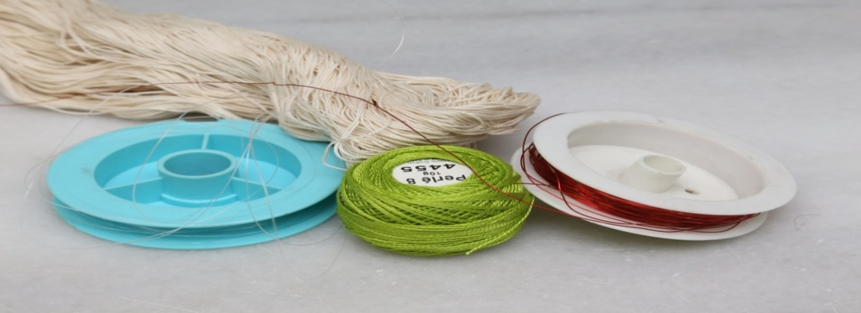  أ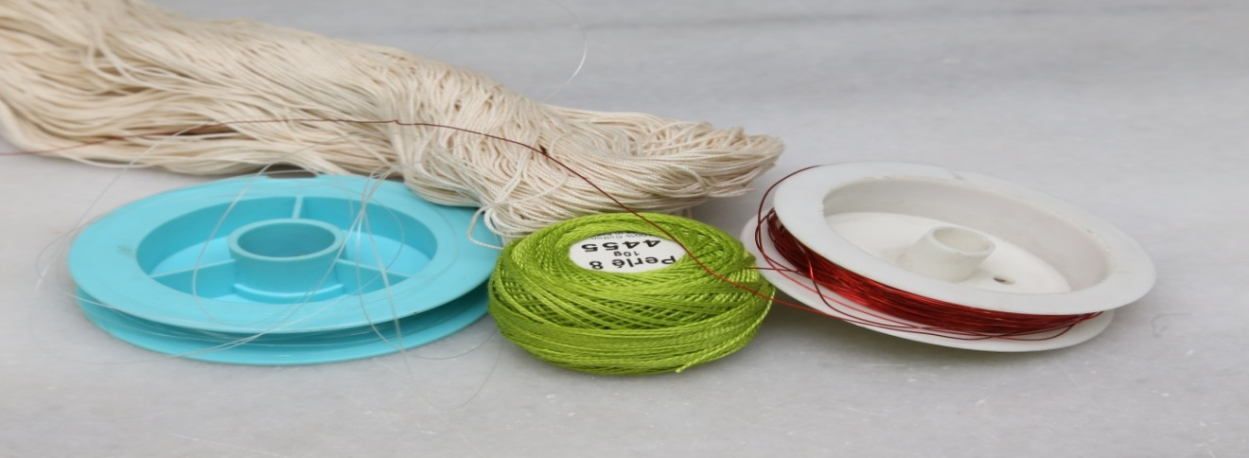  ب  جـ  د
   |  |  |  |  | ا |  |  | م
   | ا | ل | ع | م | ل |  |  | س
   |  |  | ا | ل | خ | ي | و | ط |  | أ | ق | دّ | ر
   | ا | ل | ص | ب | ر |  |  | ر
   |  |  |  |  | ز |  |  | ة
   | ا | ل | ي | د | و | ي

إدارةالمناهجوالكتبالمدرسية
إجاباتالأسئلة
الصف: السابعالأساسيالكتابالتربيةالمهنيةالجزء: الثاني
الوحدة: الرابعة عشرة: أشغاليدويةالدرسالثاني: طرائقأشغالالخرز
الوحدة | الأسئلةوإجاباتها
أشغال  يدوية | - وضح المقصود بالطريقة المباشرة في تنفيذ أشغال الخرز.  الطريقة المباشرة من أسهل الطرق المستخدمة في أشغال الخرز وتتم بتمرير الخيط أو السلك في عدد معين من الخرزات وفق خطوات محددة.  - عدد ثلاثة نماذج مختلفة من أشغال الخرز.  مفرش مزين بالخرز، قطعة ملابس مزينة بالخرز، مرآة مزينة بالخرز، ميدالية، قطعة حلي مشغولة بالخرز، إطار صورة مزين بالخرز.  - نقص خيط بضعف طول المشغولة المطلوبة على الأقل عند إنتاج مشغولة بالطريقة المباشرة مع ربط الخيط على شكل عقد. برر العبارة السابقة.  لأن ربط الخيط يستهلك جزءًا كبيرًا من طوله.  - صنعت رنيم عقدًا جميلًا من الخرز، ما أن ارتدته حتى تناثرت خرزاته، خمن الأسباب المحتملة لذلك.  من الممكن أن تكون اختارت خيطًا ضعيفًا لصنع العقد مثل خيط المطاط، أو أنها لم تقم بتثبيت الحلقة المعدنية أو القفل جيدًابعقدالخيطفيهاثلاثمرات،أوأنالحلقةالمعدنيةكانتمفتوحة.  - املأ الفراغات الآتية مستفيدًا من دراستك لأشغال الخرز:  أدركفؤاد أن أشغال الخرز هواية مربحة فقررتأسيس مشروع صغير لأشغال الخرز، فاتجه إلى السوق وقام بشراء أهم مواد مشروعه وهو الخرز فاشترى منه أحجامًا وألوانًا عديدة، كما اشترىخيط الحرير فهو الخامة المناسبة لعمل قطع الحلي؛ لأنه رفيع ويتناسب مع معظم أنواع الخرز واشترىسلكًا معدنيًا برونزيًا؛ ليستخدمه في عمل ميدالية لأخيهعبد الرحمن وليصنع منه إطارًا جميلًا لصورة أختهحلا، ولم ينسى شراء الأقفالوالحلقاتالمعدنيةلتكون القطع سهلة الاستخدام والارتداء وشريط قياسليساعدهعلى أخذ القياسات المطلوبة، وإبرًا طويلة ذات ثقوب واسعة لسهولة إدخال الخيط فيها، وكان لابد من شراء قطاعة أسلاك؛ لقطع الزائد من الأسلاك، وبعد سنتين من المثابرة والعمل الجاد توسع مشروع فؤاد وأصبح يدر ربحًا ممتازًا.

